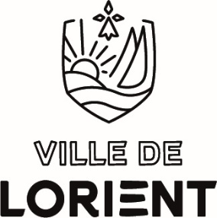
OFFRE STAGE DE SECONDE

VILLE DE LORIENT

Document à retourner par mail pour le 15 avril 2026 à :
ssouci@lorient.bzh mpaeten-whaap@lorient.bzh cgrandjean@lorient.bzh

Domaine d’activité /  Intitulé du métier | - Participation aux actions culturelles pilotées ou accompagnées par le Service de la Coordination de l’action culturelle
3 ou 4 activités principales | - Accompagner les agents du service dans le cadre du pilotage d’actions culturelles (préparation et mise en œuvre des restitutions de projets d’action culturelle de proximité, Fête de la musique…)  - Participer à l’accompagnement des projets culturels portés par les établissements culturels municipaux, aux côtés des agents du service (sur l’espace public, à la Galerie du Faouëdic, au Plateau des Quatre Vents…)  - Participer à l’accompagnement des projets culturels portés par des acteurs associatifs, aux côtés des agents du service (sur l’espace public, au Plateau des Quatre Vents…)
Période du stage | Semaine 1 (15 au 19 juin) : ☐  Semaine 2 (22 au 26 juin) : ☐  Les deux semaines (15 au 26 juin) : ☒
Horaires (qui doivent être les mêmes sur toute la durée du stage) | 9h00 – 12h00 (matin)  14h00 – 17h00 (après-midi)  Possibilité d’adapter ces horaires en fonction des restitutions de projets ou spectacles.
Lieu du stage | - Direction de la Culture et du Patrimoine – Rue Tour des Portes 56100 Lorient et ses établissements et équipements
Nom du tuteur de stage | - MOREAU Juliette
Restauration possible sur place (avec pique-nique personnel) | Oui ☒  Non ☐

